Лабораторная работа №7

Модель M|M|1|inf

Лихтенштейн Алина Алексеевна

Содержание

Список иллюстраций

Список таблиц

# 1 Цель работы

Рассмотреть пример моделирования в *xcos* системы массового обслуживания типа $M\left|M\right|1|∞$.

# 2 Задание

1. Реализовать модель системы массового обслуживания типа $M\left|M\right|1|∞$;
2. Построить график поступления и обработки заявок;
3. Построить график динамики размера очереди.

# 3 Выполнение лабораторной работы

Зафиксируем начальные данные: $λ=0.3, μ=0.35, z_{0}=6$. В меню Моделирование, Установить контекст зададим значения коэффициентов (рис. 1).

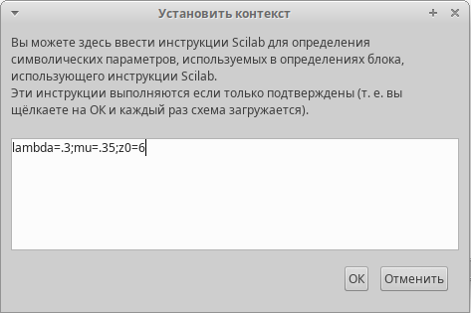

Рис. 1: Задание переменных окружения в xcos для модели

Суперблок, моделирующий поступление заявок, представлен на рис. 2. Заявки поступают в систему по пуассоновскому закону. Сначала заявка поступает в суперблок, затем идет в синхронизатор входных и выходных сигналов, происходит равномерное распределение на интервале $\left[0;1\right]$ (также заявка идет в обработчик событий), далее идет преобразование в экспоненциальное распределение с параметром $λ$, затем заявка опять попадает в обработчик событий и выходит из суперблока.

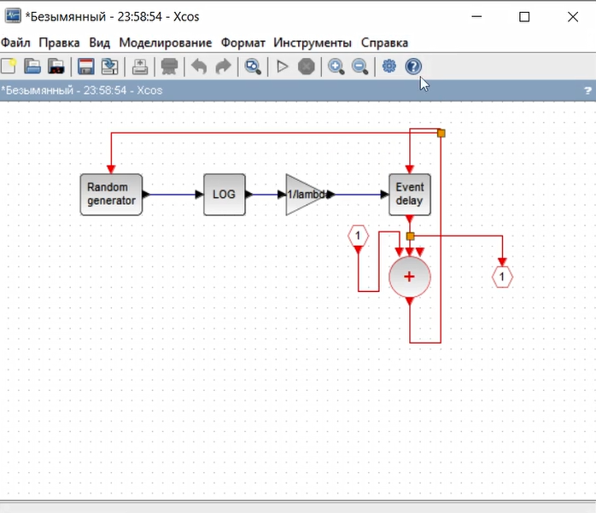

Рис. 2: Суперблок, моделирующий поступление заявок

Суперблок, моделирующий процесс обработки заявок, представлен на рис. 3. В нем происходит обработка заявок в очереди по экспоненциальному закону.

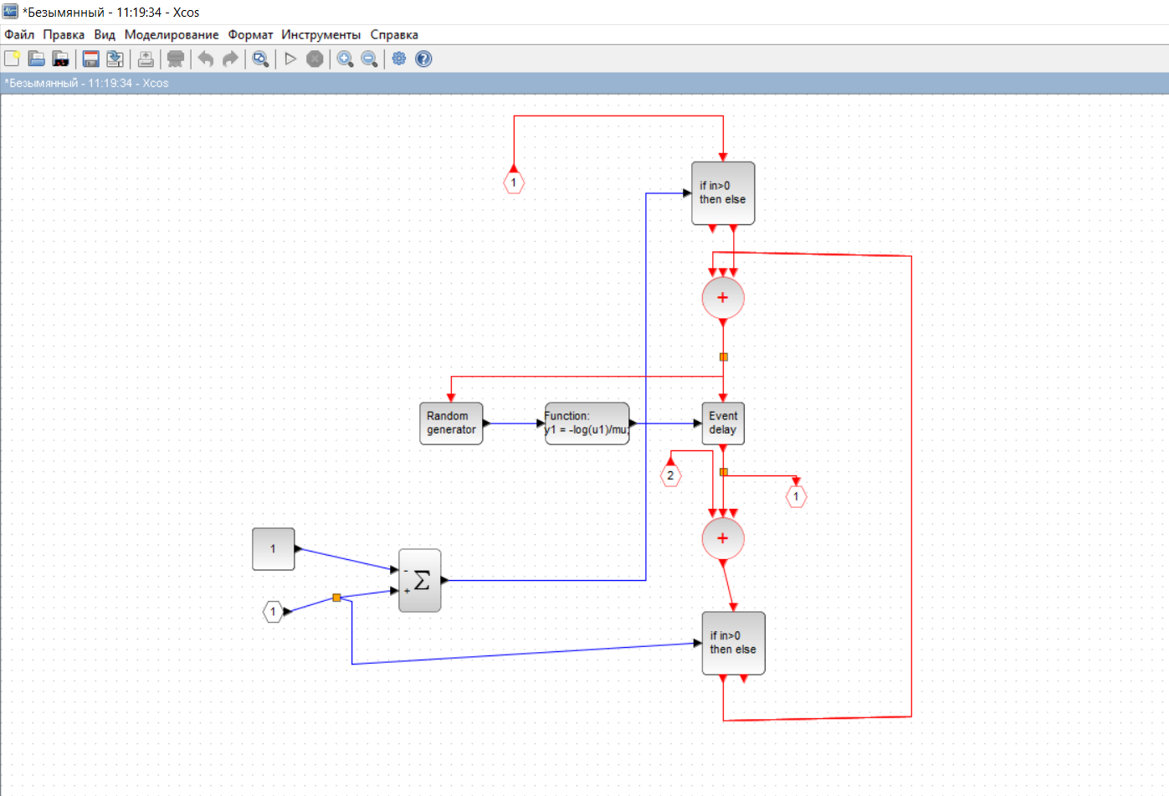

Рис. 3: Суперблок, моделирующий обработку заявок

Готовая модель $M\left|M\right|1|∞$ представлена на рис. 4. Она состоит из селектора, двух суперблоков, первоначального события на вход в суперблок, суммирования, оператора задержки (имитация очереди) и регистрирующих блоков: регистратора размера очереди и регистратора событий.

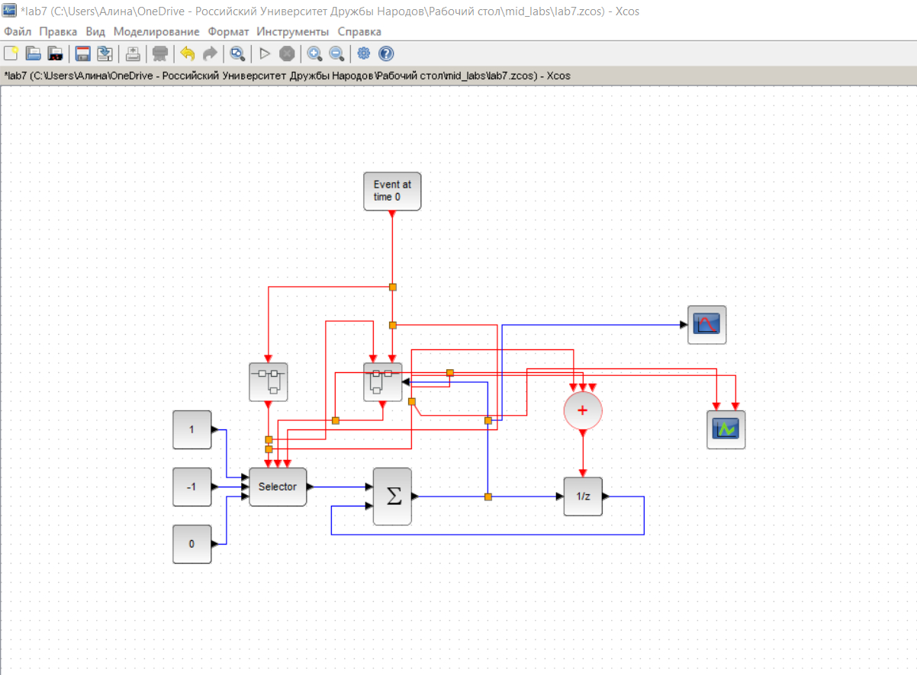

Рис. 4: Модель $M\left|M\right|1|∞$ в xcos

Результат моделирования представлен на рис. 5 и 6. График динамики размера очереди начинается со значения 6, так как мы указали $z_{0}=6$.

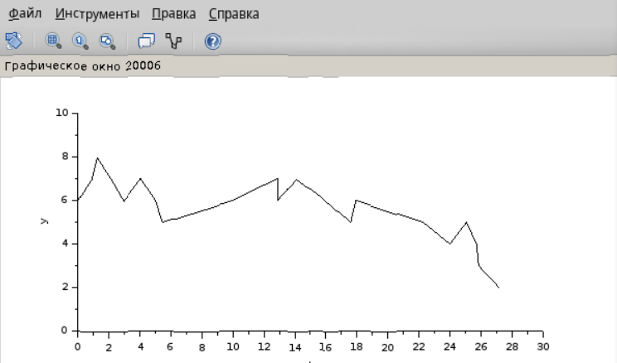

Рис. 5: Динамика размера очереди

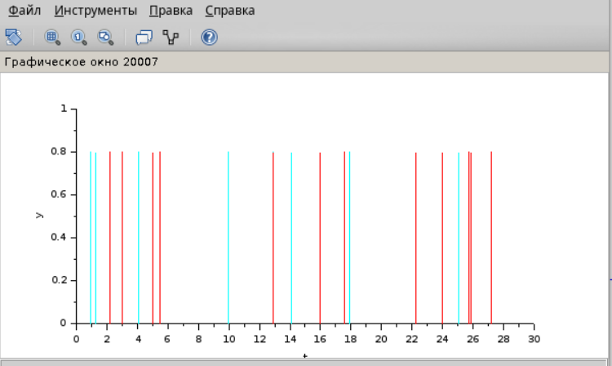

Рис. 6: Поступление и обработка заявок

# 4 Выводы

В процессе выполнения данной лабораторной работы был рассмотрен пример моделирования в *xcos* системы массового обслуживания типа $M\left|M\right|1|∞$.

# 5 Список литературы

Королькова А.В., Кулябов Д.С. Моделирование информационных процессов